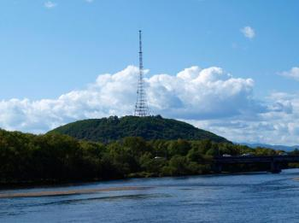
Муниципальное казенное общеобразовательное учреждение
«Основная общеобразовательная школа № 4»
г. Биробиджан

программа
летнего лагеря
с дневным пребыванием

«Уголок России-отчий дом»

I смена
Автор программы:

КАРАКАШ Н.В.

2014 г.

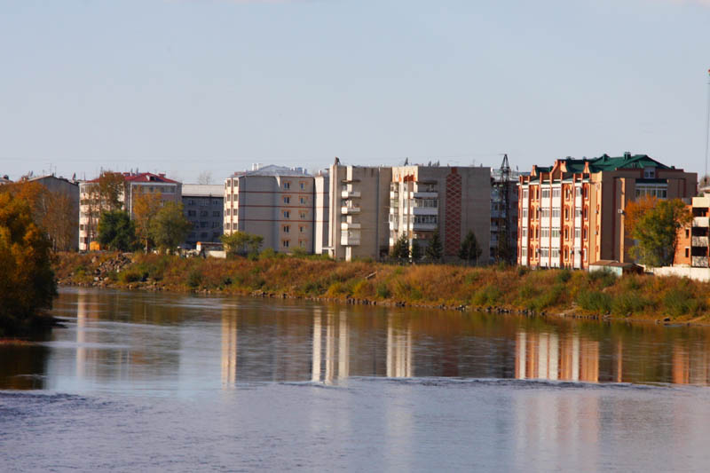

Люблю тебя, мой город над Бирой!
Ты всех милей, родней и ближе.
Люблю тебя! Ты у меня один такой
И в сердце, и в душе, и в мыслях!

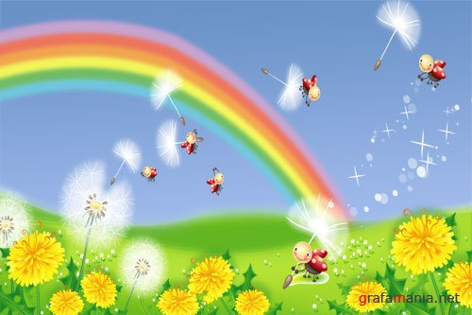
Актуальность проблемы

Глубокое чувство уважения, гордости и любви к своей Родине побудило нас обратиться к этой теме
О том, что такое Родина для каждого человека, сказано в мудрой русской песне: «Человек без родины, что соловей без песни». Своей песней соловей зажигает сердца, пробуждает любовь, заставляет плакать, он наполняет мир несказанной красотой. И как соловей – песней, лишь Родиной силён, одухотворён, добр и красив человек. Родина!.. Это короткое, но дорогое слово. Оно звучит, как музыка. С чего начинается Родина? Может, с «заветной скамьи у ворот, с той самой берёзки, что в поле под ветром склоняясь, растёт…». Да, всё это Родина. Это всё то, что нам дорого и близко. Любовь к своей Родине, к своему отечеству поднимала людей на подвиг. Много героев погибло, защищая свою страну. Их имена стали для нас символом мужества и чести. Родина начинается и с памяти о них.
Родина, прежде всего начинается с семьи. Когда вечером все собираются за одним столом. Приятно, когда все разговаривают о проведённом дне, когда, усевшись на диван, все смотрят интересный фильм. Это счастье. С чего начинается Родина? На этот вопрос каждый отвечает по-своему. Но смысл каждого ответа один – любовь, патриотизм, нежность… Родина, можно сказать, начинается с малого – с детской кроватки, в которую нас клали мамины нежные руки, колыбельные песни и прочитанные сказки, весёлые игры во дворе. Со школы, где дорогие наши учителя дают нам знания. Ведь всё это тоже Родина. В.М.Шукшин писал: «Родина… Я живу чувством, что когда-нибудь я вернусь на Родину навсегда… Я думаю, что русского человека во многом выручает сознание этого вот – есть куда отступать, есть где отдышаться, собраться с духом. И какая-то огромная мощь чудится мне там, на родине, какая-то животворная сила, которой надо коснуться, чтобы обрести утраченный напор в крови. Видно, та жизнеспособность, та стойкость духа, какую принесли туда наши предки, живёт там с людьми и поныне, и не зря верится, что родной воздух, родная речь, песня, знакомая с детства, ласковое слово матери врачуют душу…». Даже птицы не могут навсегда оставить родные просторы ради тёплых, но чужих стран. Они летят через моря и пустыни, выбиваясь из сил, чтобы хоть ненадолго вернуться к своим полям и лесам. Человеку на всё хватит сил, если дело его делается ради своей Родины. Чувство Родины весомо. Родина. Все говорят об этом, но что же подразумевается под этим словом? Место где ты появился на свет? Страна, где прошло твоё детство? Или, быть может, где ты встретишь старость? Нет, Родина не определяется местом жительства и рождения. Настоящая Родина - это место, где человек чувствует себя частью этого места. Та страна, куда человек стремиться возвращаться независимо от возраста и обстоятельств. Родина - тот уголок, который мы стремимся сберечь, защитить, сохранить. Там, где нам хорошо и свободно. Где мы можем быть самим собой. Защищать и любить Родину - это обязанность каждого человека. И не национальность или место проживания определяет это, а внутренние ощущения. Родина подобна огромному дереву, на котором не сосчитать листьев. И все, что мы делаем доброго, прибавляет ему сил. Всякое дерево имеет корни. Корни -это то, чем мы жили вчера, год назад, сто лет. Это наша история, наши деды и прадеды. Прислушайтесь, стоя в лесу или среди пробудившегося цветущего поля, вы услышите прекрасные звуки земли. Это наш дом, наша колыбель, наша родина...

План реализации программы

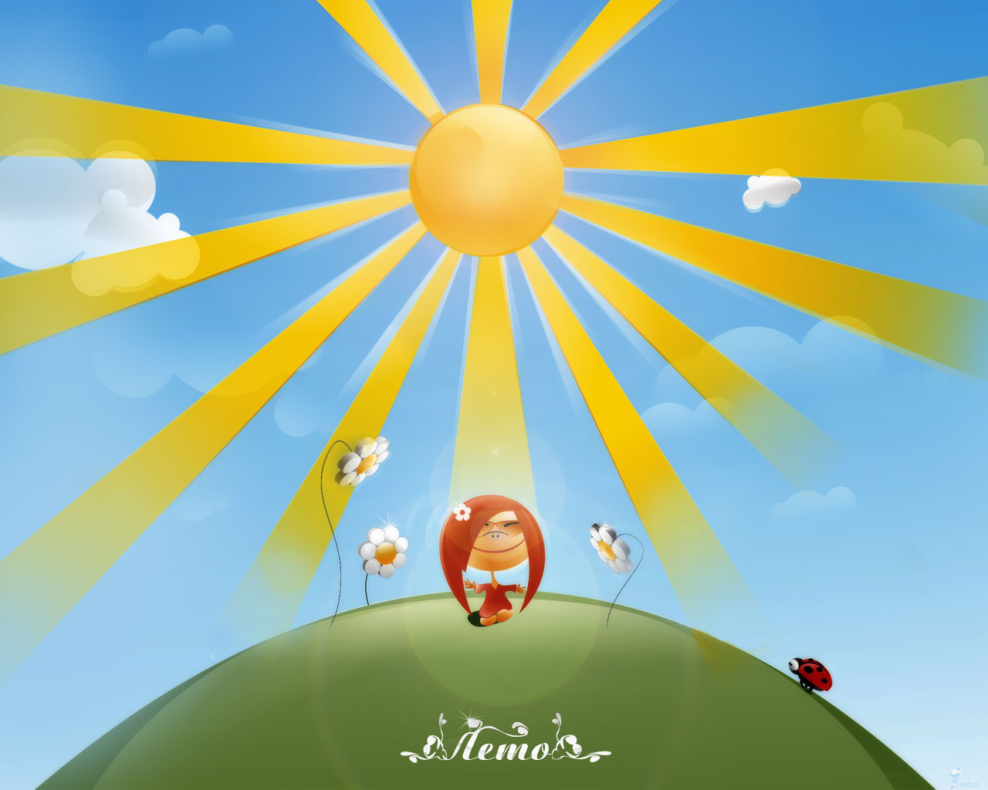

Подготовительный период  Апрель - май | *Составление программы и планирование работы.  * Подготовка помещений для принятия детей  * Подбор детей в оздоровительный лагерь
Организационный период  (первые 3 дня смены) | *Выработка законов жизни площадки  *Деление детей на группы (творческие или группы здоровья)  *Выбор органов самоуправления  *Корректировка плана
Основной период | *Педагогическое, психологическое и медицинское управление процессом оздоровления детей  *Работа творческих групп, кружков, спортивных секций  *Участие в городских мероприятиях
Заключительный этап | *Подведение итогов жизнедеятельности участников площадки по критерию активности, инициативности достижений в укреплении здоровья и развитии экологического поведения.  *Рефлексия  * Обобщение опыта по организации площадки

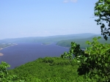
Отчий край, заветный берег детства,
Ты опять мне виден впереди,
И тебя лишь только вместе с сердцем
Можно вынуть из моей груди.
И не смогут сбить меня с дороги
Ни туман, ни ветер штормовой.
Потому наверно отовсюду
Птицы возвращаются домой.

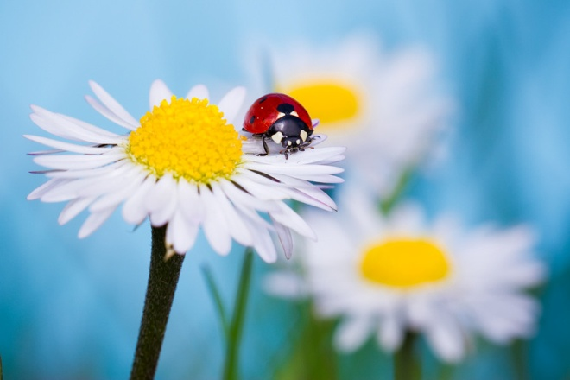
Направления деятельности:

Оздоровительная деятельность
Спортивная деятельность
Санитарно – просветительская, профилактическая деятельность
Организация культурного досуга детей

Для реализации программы предлагается использовать следующие виды деятельности:

Индивидуальная
Групповая
Коллективная

Цель детской оздоровительной площадки:

воспитание у детей любви к Родине, чувства гордости за свою страну

Задачи:

Знакомство с символикой и неповторимой красотой своего края;
Расширение представлений детей о родном крае;
Воспитание бережного отношения к природе;
Организация отдыха и оздоровления учащихся школы в летний период;
Содействие физическому, психическому, интеллектуальному, нравственному развитию детей;
Создание педагогической воспитательной среды, способствующей укреплению здоровья детей как жизненно важной ценности и сознательного стремления к ведению здорового образа жизни и развитие у них творческого потенциала;
Сохранение и развитие накопленного творческого потенциала, освоение новых социальных связей, воплощение собственных планов, удовлетворение индивидуальных интересов в личностно значимых сферах деятельности;
Создание условий для формирования желаний учащихся приносить пользу обществу, добросовестно относится к своему труду.

Принципы, используемые при планировании и проведении лагерной смены:

- целесообразности - соответствия педагогических задач личностным целям детей;
- добровольности участия в делах лагеря;
- открытости в деятельности отрядов;
- учета возрастных особенностей детей, доступности предлагаемых форм работы;
- индивидуального подхода к личности ребёнка.
Участники программы:
учащиеся 6, 6 – 14 лет;
педагоги школы;
приглашенные лица

Место проведения
Детский оздоровительный лагерь дневного пребывания «Уголок России – отчий дом» МКОУ ООШ № 4 г. Биробиджан

Ожидаемые результаты
Общее оздоровление обучающихся, укрепление их здоровья.
Укрепление физических и психологических сил обучающихся, развитие лидерских и организаторских качеств, приобретение новых знаний, развитие творческих способностей, детской самостоятельности и самодеятельности.
Участники смены приобретут умения и навыки индивидуальной и коллективной творческой и трудовой деятельности, социальной активности.
Развитие коммуникативных способностей и толерантности.
Повышение творческой активности детей путем вовлечения их в социально-значимую деятельность.
Приобретение новых знаний и умений в результате занятий в кружках
Расширение кругозора детей.
Повышение общей культуры учащихся, привитие им социально-нравственных норм.

Бюджет программы

Наименование товара | Количество штук | Цена за штуку | итого
Канцелярские товары
Ватман | 5 | 20.00 | 100.00
Краски акварельные | 3 | 60.00 | 180.00
Карандаши цветные | 3 | 40.00 | 120.00
Цветная бумага | 5 | 30.00 | 150.00
Клей | 2 | 30.00 | 60.00
Скотч | 1 | 40.00 | 40.00
Кисти | 5 | 20.00 | 100.00
Бумага писчая | 1 | 150.00 | 150.00
Гуашь | 1 | 100.00 | 100.00
Сувениры, подарки | 40 | 30.00 | 1200.00
Файлы | 1 п. | 150.00 | 150.00
Итого |  |  | 2350.00

План сетка

День\дата | Девиз дня | Содержание
1 – 02.06.14 | Здравствуй, лагерь! | *Организационный сбор.  *Создание отрядов  *«Огонек знакомств»  * Анкетирование «В лагере я хотел бы…»  *Инструктаж по технике безопасности
2 – 03.06.14 | Красота вокруг нас | *Оформление отрядного уголка, отрядной комнаты.  * Подготовка к открытию лагеря.  * Инструктаж по ПДД  * Работа кружков
3 – 04.06.14 | Как здорово, что все мы здесь сегодня собрались | * Конкурс цветочных композиций  * Работа кружков  * Игра «Я бы взял в поход…»  * Встреча с медицинским работником «Оказание первой доврачебной помощи».
4 – 05.06.14 | Я знаю свои права и обязанности | * Права человека: история и истоки  (беседа)  *Встреча с работником полиции  * Государственные символы России и ЕАО – презентация  * Час общения «Закон и мы»  * Инструктаж о сохранности личного имущества
5 – 07.06.14 | Моя область – моя гордость | * Веселые старты (веселый КВС) +  * Игра – путешествие «По родной области»  *
6 – 09.06.14 | Здоровье 2014 | *»Олимпиада в Сочи 2014» -презентация  *»Паралимпийские игры в Сочи 2014» - презентация  * «Курить или не курить» - беседа мед. работник  * Спортивно-оздоровительные соревнования «Внимание! На старт!»
7 – 10.06.14 | Горжусь тобой, мое Отечество! | *»Из истории моей области»-презентация  *Викторина «Край мой - ЕАО»  * Экскурсия в школьный историко - краеведческий музей
8- 11.06.14 | Мой город – моя гордость! | * Творческая мастерская. Коллективное панно «Мой город»  * Поэты и композиторы о родном крае  * Конкурс стихов, рассказов о городе, области  *»Люблю мой город над Бирой» - презентация
9 – 13.06.14 | Экология души | * Акция «Чтобы в душе царила красота» - уборка берега реки Икура.  * Брейн – ринг «По лесным тропинкам»  * Час общения « Моя безопасность»  * Заповедники ЕАО – «Бастак» - презентация
10- 14.06.14 | Наша история - День пионерского вожатого | * Встреча с ветераном пионерского движения 80-ых  * Видеосалон приглашает «Тимур и его команда»  * Обсуждение кинофильма и беседа «Современные тимуровцы»
11 – 16.06.14 | День охраны окружающей среды | * Встреча с работником МЧС  * Учебная эвакуация  * «Красная книга – символ тревоги» - презентация  *Конкурс рисунков «Красная книга ЕАО»
12 – 17.06.14 | День путешественников | * Правила безопасности в природе  * Конкурс рисунков «Природа вокруг нас»  * Музыкальная викторина «Угадай дерево».
13 – 18.06.14 | Нет вредным привычкам! | * «Сказка о вредных привычках»  * Беседа «Вредные привычки, влияющие на здоровье человека».  * Конкурс рисунков «Скажем «Нет!» вредным привычкам»
14 – 19.06.14 | Твоя безопасность в твоих руках! | * «Пожарный – профессия смелых»  * Пожар в лесу.  * «Терроризм – угроза всей планете» - презентация
15 – 20.06.14 | Земля – наш общий дом | * Экологическая игра «Цветик – семицветик»  * Легенды о растениях, деревьях родного края.  *»О памятных местах Биробиджана» - презентация  * Игра – путешествие «Наш дом –планета Земля»
16 – 23.06.14 | Кто умеет смеяться над собой, тот счастливый человек | * Комический футбол  * 33 веселых конкурса +
17- 24.06.14 | Хочу все знать | *Поле чудес «Сказки Андерсена» +  *Игра – соревнование «Сигналы символы» - ПДД  * «О вредной и полезной пище для детей» - презентация
18- 25.06.14 | Мы вместе прожили не зря. | *Почта лагеря «Пожелания от всей души…»  *Концерт детского творчества  «Круг дружбы»  *Итоговое анкетирование «Мы вместе прожили не зря»

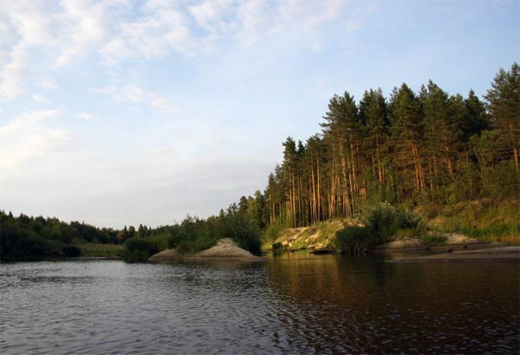

Если скажут слово «родина»,
Сразу в памяти встаёт
Старый дом, в саду смородина,
Толстый тополь у ворот,
У реки берёзка-скромница
И ромашковый бугор...
А другим, наверно, вспомнится
Свой родной московский двор.
В лужах первые кораблики,
Где недавно был каток,
И большой соседней фабрики
Громкий, радостный гудок.
Или степь от маков красная,
Золотая целина...
Родина бывает разная,
Но у всех она одна!

Список используемой литературы и web-ресурсов:

- Журналы «ПедСовет», «Читаем, учимся, играем», «Справочник классного руководителя», «Начальная школа», «Практика административной работы в школе».
- «Внеклассная работа в начальной школе».
- «Справочник классного руководителя».
- «Здравствуй, лето!»
- «Лето в пионерском лагере».
- Руденко В.И. «Школа радости».
- Сценарии праздников, конкурсов, игр» Ростов – на Дону, 2001 год.
- Куприянов Б.В., Рожков М.И., Фришман И.И. «Организация и методика проведения игр с детьми и подростками» М.ВЛАДОС, 2004 год.
- Музыченко Т.Ю., Новикова О.Ю. «Я - вожатый» Омск, 2006 год. и т.д.
- С. Титов «Секретные материалы школы № …» Игры, праздники, викторины. Ярославль, Академия развития, Академия холдинг, 2002 г.
- «Ах, лето!» Работа с детьми в загородных и пришкольных лагерях / авт. – сост. С. В. Савинова, В.А Савинов. - Волгоград: Учитель, 2004 г.
- Электронная газета «Интерактивное образование», выпуск № 10, апрель 2007, тема номера: «Организация летнего отдыха детей и подростков».
- http://festival.1september.ru
- http://www.forumobr.ru
- http://www.artek.com
- http://www.orlenok.ru

